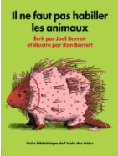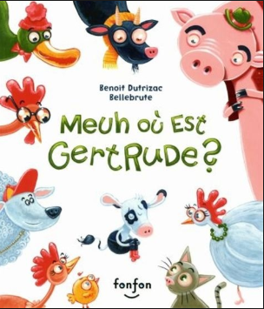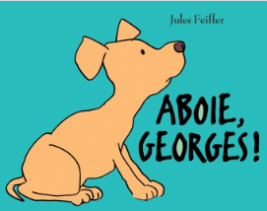

Il ne faut pas

habiller les animaux

Aboie,

Georges!

http://recitpresco.qc.ca/pages/les-animaux-theme-a-tic

http://recitpresco.qc.ca/pages/les-animaux-theme-a-tic

http://recitpresco.qc.ca/pages/les-animaux-theme-a-tic

http://recitpresco.qc.ca/pages/les-animaux-theme-a-tic

Meuh, où est

Gertrude?

Histoires en lien avec le dossier **La littérature enfantine, les thèmes à TIC et Scratch Jr – Thème : les animaux**

http://recitpresco.qc.ca/

http://recitpresco.qc.ca/